 | Министерство науки и высшего образования Российской Федерации  Калужский филиал  федерального государственного автономного  образовательного учреждения высшего образования  «Московский государственный технический университет имени Н.Э. Баумана (национальный исследовательский университет)»  (КФ МГТУ им. Н.Э. Баумана)
ФАКУЛЬТЕТ _ИУК «Информатика и управление»______________
КАФЕДРА __ИУК4 «Программное обеспечение ЭВМ, информационные технологии»

ЛАБОРАТОРНАЯ РАБОТА №2

«Тестирование программ методами белого ящика»

ДИСЦИПЛИНА: «Тестирование и отладка ПО»

Выполнил: студент гр. ИУК4-82Б |  | _________________ (____Валявкин М.А.____)  (Подпись) (Ф.И.О.)
Проверил: |  | _________________ (_____Ерохин И.И.____)  (Подпись) (Ф.И.О.)
Дата сдачи (защиты):
Результаты сдачи (защиты):
- Балльная оценка:
- Оценка:
Калуга, 2026 г.

Цель: формирование практических навыков составления набора тестовых данных для структурного тестирования.

Задачи: для заданной процедуры составить граф–схему и тестовые наборы для тестирования маршрутов по определенным критериям.

Вариант 4

Задача 1. Определить цикломатическую сложность потоковых графов, представленных на рис.4.
Рис. 4. Потоковые графы

Решение:
Граф | Метод 1 (регионы) | Метод 2 (E - N + 2) | Метод 3 (p + 1)
Граф 1 | 5 | 5 | 5
Граф 2 | 4 | 4 | 4
Граф 3 | 4 | 4 | 4

Задача 2. В соответствии с концепцией максимально полного тестирования всех маршрутов программы определить независимые пути потоковых графов, представленных на рис.4.

Решение:
Граф | Независимый путь | Узлы
Граф A | Путь 1 | 1 -> 2 -> 3 -> 4 -> 7 -> 9
 | Путь 2 | 1 -> 2 -> 5 -> 8 -> 9
 | Путь 3 | 1 -> 2 -> 5 -> 6 -> 8 -> 9
 | Путь 4 | 1 -> 2 -> 5 -> 6 -> 7 -> 9
Граф Б | Путь 1 | 1 -> 2 -> 3 -> 4 -> 7 -> 9 -> 10
 | Путь 2 | 1 -> 2 -> 3 -> 4 -> 7 -> 8 -> 10
 | Путь 3 | 1 -> 2 -> 5 -> 8 -> 10
 | Путь 4 | 1 -> 2 -> 3 -> 6 -> 8 -> 10
Граф В | Путь 1 | 1 -> 2 -> 3 -> 4 -> 8 -> 9 -> 11
 | Путь 2 | 1 -> 2 -> 5 -> 7 -> 8 -> 9 -> 11
 | Путь 3 | 1 -> 2 -> 5 -> 6 -> 7 -> 8 -> 9 -> 11
Задача 3. Для заданной процедуры (вариант 4) составить потоковый граф, определить цикломатическую сложность потокового графа по каждой из трех формул и составить тестовые наборы по критерию покрытия маршрутов.

procedure m(a,b: real; var x: real)
begin
if (a>0) then
if(b<0) then x:=x+1
else x=x*2;
if (a>2)or(x=0) then x:=x+1;
end;

Решение:
Листинг программы:
import pandas as pd
import networkx as nx
import matplotlib.pyplot as plt

# Создание потокового графа
G = nx.DiGraph()

# Узлы графа
nodes = {
"Start": "Начало",
"A": "a > 0 ?",
"B": "b < 0 ?",
"C": "x := x + 1",
"D": "x := x * 2",
"E": "(a > 2) or (x = 0) ?",
"F": "x := x + 1",
"End": "Конец"
}

G.add_nodes_from(nodes.keys())

# Рёбра
edges = [
("Start", "A"),
("A", "B"),
("A", "E"),
("B", "C"),
("B", "D"),
("C", "E"),
("D", "E"),
("E", "F"),
("E", "End"),
("F", "End")
]

G.add_edges_from(edges)

# Позиции узлов
pos = {
"Start": (0, 4),
"A": (0, 3),
"B": (-1.5, 2),
"C": (-1.5, 1),
"D": (1.5, 1),
"E": (0, 0),
"F": (0, -1),
"End": (0, -2)
}

# Рисуем граф
plt.figure(figsize=(12, 10))
nx.draw(G, pos, with_labels=True, labels=nodes,
node_size=4000, node_color='lightgreen',
font_size=10, font_weight='bold', arrows=True)
plt.title("Потоковый граф процедуры m(a, b: real; var x: real)")
plt.show()

# ────────────────────────────────────────────────
# Цикломатическая сложность

E = G.number_of_edges() # 10
N = G.number_of_nodes() # 8
p = 3 # A, B, E

V1 = 4 # регионы
V2 = E - N + 2
V3 = p + 1

results = {
"Метод 1 (регионы)": V1,
"Метод 2 (E - N + 2)": V2,
"Метод 3 (p + 1)": V3
}

df_results = pd.DataFrame([results])

# ────────────────────────────────────────────────
# Тестовые наборы

test_cases = [
{"a": 5, "b": -3, "x": 10, "Ожидаемый результат": "x = x + 1 + 1"},
{"a": 5, "b": -3, "x": 0, "Ожидаемый результат": "x = x + 1 + 1"},
{"a": 1, "b": 10, "x": 8, "Ожидаемый результат": "x = x * 2 + 1"},
{"a": 4, "b": 1, "x": 7, "Ожидаемый результат": "x = x * 2"},
{"a": -1, "b": 5, "x": 3, "Ожидаемый результат": "x без изменений"},
{"a": 0, "b": 0, "x": 0, "Ожидаемый результат": "x = x + 1"}
]

df_tests = pd.DataFrame(test_cases)

# ────────────────────────────────────────────────
# Вывод

print("Цикломатическая сложность процедуры\n", df_results)
print("Тестовые наборы по критерию покрытия маршрутов\n", df_tests)

Результаты программы:
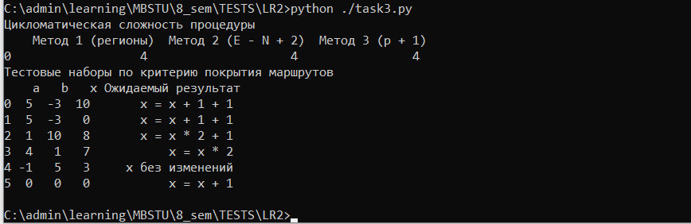
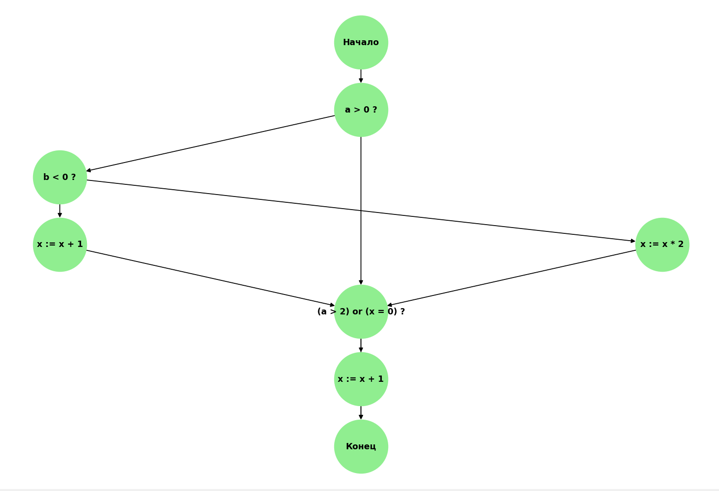
Рис.1. Потоковый граф

Задача 4. Для заданной процедуры (вариант 4) составить граф-схему и тестовые наборы для тестирования маршрутов по критериям:
1. покрытия операторов;
2. покрытия решений (переходов);
3. покрытия условий;
4. покрытия решений/условий;
5. комбинаторного покрытия условий.

Решение:
Листинг программы:
import pandas as pd
import networkx as nx
import matplotlib.pyplot as plt

# Создание потокового графа
G = nx.DiGraph()

# Узлы графа
nodes = {
"Start": "Начало",
"A": "a > 0 ?",
"B": "b < 0 ?",
"C": "x := x + 1",
"D": "x := x * 2",
"E": "(a > 2) or (x = 0) ?",
"F": "x := x + 1",
"End": "Конец"
}

G.add_nodes_from(nodes.keys())

# Рёбра
edges = [
("Start", "A"),
("A", "B"), # да — a > 0
("A", "E"), # нет
("B", "C"), # да — b < 0
("B", "D"), # нет
("C", "E"),
("D", "E"),
("E", "F"), # да
("E", "End"), # нет
("F", "End")
]

G.add_edges_from(edges)

# Расположение узлов
pos = {
"Start": (0, 4),
"A": (0, 3),
"B": (-1.5, 2),
"C": (-1.5, 1),
"D": (1.5, 1),
"E": (0, 0),
"F": (0, -1),
"End": (0, -2)
}

# Отображение графа
plt.figure(figsize=(12, 10))
nx.draw(G, pos, with_labels=True, labels=nodes,
node_size=4000, node_color='lightgreen',
font_size=10, font_weight='bold', arrows=True)
plt.title("Потоковый граф процедуры m(a, b: real; var x: real)")
plt.show()

# ────────────────────────────────────────────────
# Цикломатическая сложность

E = G.number_of_edges() # 10
N = G.number_of_nodes() # 8
p = 3 # предикатные узлы: A, B, E

V1 = 4 # количество регионов
V2 = E - N + 2 # 4
V3 = p + 1 # 4

results = {
"Метод 1 (регионы)": V1,
"Метод 2 (E - N + 2)": V2,
"Метод 3 (p + 1)": V3
}

# ────────────────────────────────────────────────
# Тестовые наборы (минимальный набор для покрытия маршрутов)

test_cases = [
{"a": 5, "b": -3, "x": 10, "Ожидаемый результат": "x = x + 1 + 1"},
{"a": 5, "b": -3, "x": 0, "Ожидаемый результат": "x = x + 1 + 1"},
{"a": 1, "b": 10, "x": 8, "Ожидаемый результат": "x = x * 2 + 1"},
{"a": 4, "b": 1, "x": 7, "Ожидаемый результат": "x = x * 2"},
{"a": -1, "b": 5, "x": 3, "Ожидаемый результат": "x без изменений"},
{"a": 0, "b": 0, "x": 0, "Ожидаемый результат": "x = x + 1"}
]

df_tests = pd.DataFrame(test_cases)

# ────────────────────────────────────────────────
# Тестовые наборы по различным критериям

test_sets = [
{"Критерий": "Покрытие операторов",
"Тесты": "a=5 b=-3 x=10; a=5 b=-3 x=0; a=1 b=10 x=8; a=4 b=1 x=7; a=-1 b=5 x=3; a=0 b=0 x=0"},

{"Критерий": "Покрытие решений",
"Тесты": "a=5 b=-3 x=10; a=5 b=10 x=8; a=-1 b=5 x=3; a=0 b=0 x=0"},

{"Критерий": "Покрытие условий",
"Тесты": "a=5 b=-3 x=10; a=5 b=10 x=8; a=5 b=-3 x=0; a=-1 b=5 x=3; a=0 b=0 x=0"},

{"Критерий": "Покрытие решений/условий (MC/DC)",
"Тесты": "a=5 b=-3 x=10; a=5 b=10 x=8; a=5 b=-3 x=0; a=-1 b=5 x=3; a=0 b=0 x=0"},

{"Критерий": "Комбинаторное покрытие",
"Тесты": "a=5 b=-3 x=10; a=5 b=-3 x=0; a=5 b=10 x=8; a=5 b=10 x=0; a=-1 b=5 x=3; a=0 b=0 x=0; a=1 b=-1 x=5"}
]

df_criteria = pd.DataFrame(test_sets)

# ────────────────────────────────────────────────
# Вывод результатов

print("\n=== Цикломатическая сложность ===")
for method, value in results.items():
print(f"{method}: {value}")

print("\n=== Тестовые наборы по критерию покрытия маршрутов ===")
print(df_tests.to_string(index=False))

print("\n=== Тестовые наборы для различных критериев ===")
print(df_criteria.to_string(index=False))
Результаты программы:
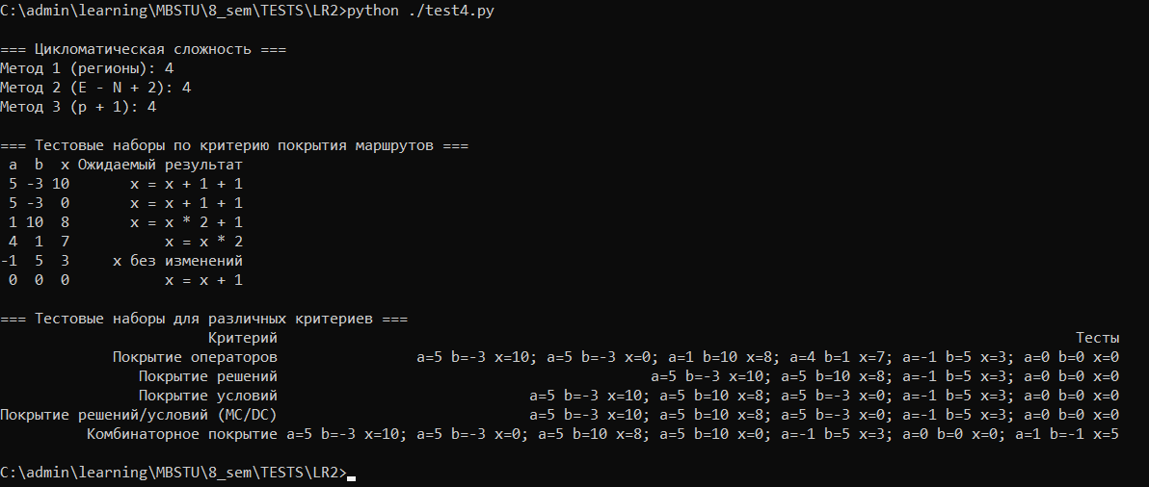
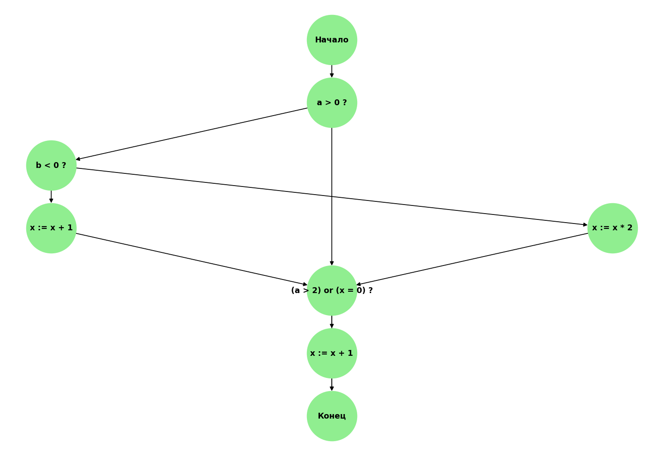
Рис.2. Граф-схема

Задача 5. Определить типы циклов в потоковых графах, представленных на рис.4, 5.
Рис. 5. Потоковый граф

Решение:
Граф | Тип цикла | Вершины цикла
Рисунок 4, Граф А | Простой цикл | 2 -> 3 -> 4 -> 2
Рисунок 4, Граф В | Простой цикл | 3 -> 4 -> 8 -> 9 -> 10 -> 3
Рисунок 5 | Простые циклы | 2 -> 3 -> 4 -> 2
 |  | 6 -> 7 -> 8 -> 6
 |  | 5 -> 6 -> 7 -> 8 -> 9 -> 5
 | Объединенный цикл | 2 -> 3 -> 4 -> 2,  5 -> 6 -> 7 -> 8 -> 9 -> 5
 | Вложенный цикл | 6 -> 7 -> 8 -> 6  внутри  5 -> 6 -> 7 -> 8 -> 9 -> 5

Задача 6. Сколько наборов тестов необходимо для тестирования программы, потоковый граф которой представлен на рис. 5.

Граф | Метод 1 (регионы) | Метод 2 (E - N + 2) | Метод 3 (p + 1)
Рисунок 5 | 4 | 4 | 4

Вывод: в ходе выполнения лабораторной работы сформированы практические навыки составления набора тестовых данных для структурного тестирования.

